１世帯あたりの消費支出は減少
くらしに打撃与える消費税増税はSTOP！



総務省が7月6日に発表した5月の家計調査によると、1世帯(2人以上)当たりの消費支出は前年同月と比べて3.9％減少しています。家計の消費が落ち込むなか、消費税増税による、さらなる負担を国民に強いることは許されません。
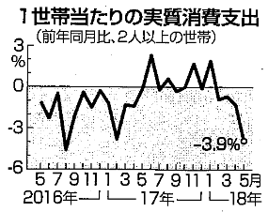
政府は2019年10月に消費税を10%に引き上げようとしており、閣議決定した「骨太の方針」の中でも10%への引き上げを明記しています。しかし、賃金も上がらず、物価も上昇しているなかでの増税は、暮らしや経済に悪影響をあたえます。
2014年に消費税を5%から8%に増税するさい、安倍首相は「全額を社会保障に使う」と明言していました。しかし昨年の衆議院議員選挙のさいには「5分の1は社会保障に、残りは借金の返済に充てる」としました。これではまるっきり公約違反ではありませんか。
政府は、「複数税率」の導入や増税の一部を「子育て」などに回すことを引き換えにして増税を狙っていますが、暮らしの安定は消費税増税中止にこそあるのではないでしょうか。
しんぶん赤旗 2018年7月7日付より

消費税は3％→5％→８％と増税されてきましたが、社会保障制度は切り捨てられる一方です。増税と併せて私たち庶民のくらしを圧迫しています。消費税増税では社会保障が良くなりません。法人税を28年間で累計349兆円も減税し、消費税収はその穴埋めにされているからです。
「能力に応じて税金を集める」という憲法の理念に基づき、大儲けしている大企業や、年収1億円以上の富裕層や大企業に応分の税負担を求めるべきです。
○複数税率 知っていますか
消費税増税とともに新たに導入をしようとしている複数税率。増税後も食品など8％に据え置くというもので、ニュースなどで耳にしたことがあるかもしれません。しかしその判断基準は複雑です。みなさん、違いが分かりますか？
問題 下の４つの商品のうち1つだけ消費税10％のものがあります。どれでしょう。こたえはチラシ右下です。

・スナック菓子 ・サプリメント ・ビール ・ノンアルコールビール

消費税廃止各界連絡会
東京都豊島区目白２-36-13
電話03-3987-4391

